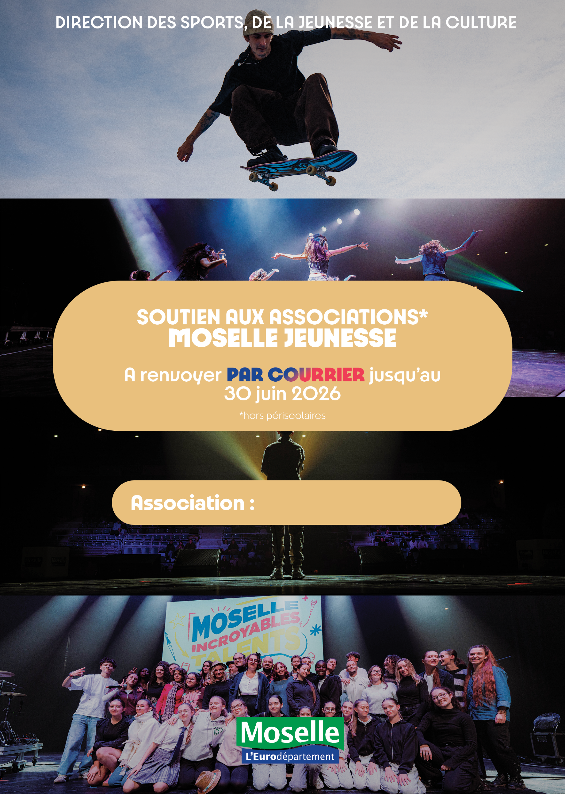
INFORMATIONS IMPORTANTES

CONDITIONS GENERALES :

L’association doit :
- Être domiciliée en Moselle,
- Justifier d’au moins un an d’existence,
- Être une association loi 1908 (Droit Local Alsace-Moselle),
- Être inscrite au registre des associations,
- Avoir un numéro SIRET,
- Être à jour de ses obligations légales.

VOTRE DOSSIER DE DEMANDE DE SUBVENTION DOIT :

- Être transmis par courrier jusqu’au mardi 30 juin 2026 au plus tard, à :

Monsieur le Président du Département de la Moselle
Direction des Sports, de la Jeunesse et de la Culture - Service Jeunesse
Hôtel du Département - 1 rue du Pont Moreau - CS 11096
57036 METZ CEDEX 1

- Avoir avec un budget à l’équilibre.

- Contenir les pièces administratives et comptables suivantes :
- Le numéro de SIRET et l’avis de situation SIRENE disponible sur le site INSEE,
- Le Relevé d’Identité Bancaire,
- Les coordonnées complètes du Président et la liste du Conseil d’Administration,
- Le rapport du Commissaire aux Comptes et annexe pour les associations percevant plus de 153 000 euros de subventions publiques,
- Les rapports d'activités, moraux et financiers (bilan et compte de résultat) approuvés par la dernière Assemblée Générale,
- Le budget prévisionnel de l’année en cours faisant ressortir précisément l'ensemble des financements publics perçus par l'association,
- Le Contrat d’Engagement Républicain (CER) dans le présent document,
- L’accusé de réception joint au dossier,
- L’assurance responsabilité civile de l’association,
- La fiche d'évaluation est à rendre obligatoirement à postériori du ou des projet(s).

- Le projet doit être réalisé hors temps scolaire et en Moselle. Celui-ci ne doit pas concerner un périscolaire, une association déjà soutenue au titre d’un projet club ou d’une aide à la licence (subvention sport), un projet de colonies de vacances ou colonies apprenantes et ne doit pas être en lien avec l’éducation nationale.

Un courrier accusant réception de votre demande vous sera transmis, il ne vaudra pas accord de subvention.

ENGAGEMENTS DE L’ASSOCIATION BENEFICIAIRE :

- Inviter Monsieur le Président du Département de la Moselle au(x) temps fort(s) du projet,

- Informer le Département de toute modification du projet lors de son développement,
- Citer le Département de la Moselle dans vos publications en intégrant le logo :
- Transmettre à moselle-jeunesse@moselle.fr vos photos, vidéos, articles de presse, supports internet avec les droits à l'image.
Le Département pourra ainsi relayer sur ses réseaux vos projets.

- En cas de prêt de matériel par le Département :
- Le matériel doit être rendu dans son intégralité, propre, sec et en état de fonctionnement, au plus tard 48h après la fin de l’événement,
- Le nettoyage et les éventuelles réparations sont à la charge de l’association,
- Toute détérioration ou incident doit être signalé dans les plus brefs délais.

Service Jeunesse - 03 87 62 94 12 - moselle-jeunesse@moselle.fr



☐ SOUTIEN AUX PROJETS EN FAVEUR DE LA JEUNESSE *

☐ SOUTIEN A UN EVENEMENT LOCAL

(* Hors périscolaires, hors colonies de vacances ou colonies apprenantes et projets en lien avec l’éducation nationale)

IDENTITE DE L’ASSOCIATION
Nom de l’association :
Adresse du siège social :
Code Postal : | Commune :
Téléphone : | Courriel :
Site internet/réseaux sociaux (facultatif) :

CARACTÉRISTIQUES GÉNÉRALES DE L’ASSOCIATION
L’association est : |  | ☐ Affiliée à une fédération nationale ou à un mouvement  (Préciser) …………………………………………………………………………  ☐ Non-affiliée
N° de SIRET (Obligatoire) :
Joindre un avis de situation SIRENE disponible sur le site INSEE : https://avis-situation-sirene.insee.fr
Ressources humaines de l’association |  |  | Nombre total d’adhérents |  |  |  | Nombre de bénévoles |  |  |  | Nombre de salariés  (Total ETP)
 |  |  | Total | Dont  6- 10 ans |  | Dont  11 - 18 ans | Total |  | Dont  11 - 18 ans |  | Nombre de salariés  (Total ETP)
Budget annuel de l’association : ……………………………… €
Dont subventions publiques |  |  |  |  |  |  | 2024 |  | 2025 |  | 2026 (prévisionnel)
- Collectivité(s) :
- Intercommunalité(s) :
A remplir par l’association uniquement en cas de 1ère demande de subvention
au Département de la Moselle

1ère inscription au tribunal le …….. /……… / ………….. de …………………………….….. N° .......................................................................
Pour une 1ère demande de subvention, joindre une copie : des statuts de l’association, du récépissé d’inscription au Tribunal d’Instance, de l’agrément ministériel, du numéro de SIRET et le rapport de la dernière Assemblée Générale
CONTACTS
Fonction | Nom – Prénom |  |  |  | Adresse |  |  | Téléphone |  | Courriel
Président(e)
Responsable du projet

RELEVÉ D’IDENTITÉ BANCAIRE
COLLER ICI
Le Relevé d’Identité Bancaire
AU NOM DE L’ASSOCIATION ET A L’ADRESSE DU SIEGE SOCIAL
PIÈCE INDISPENSABLE À L’INSTRUCTION DU DOSSIER
Tout changement de coordonnées bancaires après le dépôt du dossier doit être communiqué dans les meilleurs délais


DESCRIPTIF DU PROJET
Possibilité d’imprimer sur deux pages

NOM DU PROJET
Date(s) et horaires
Lieu(x) de déroulement
Public visé (nombre) | Participants attendus | Jeunes différents |  |  | Spectateurs attendus
Dont 6 -10 ans
Dont 11 - 18 ans
Total
Descriptif du projet
Origine du projet (constats) en lien avec la jeunesse
Les objectifs  (Citer 3 objectifs prioritaires) | -  -  -
Programme détaillé
Modalités et moyens utilisés
Actions utilisées
(Éducatives, pédagogiques, préventives…)
Partenaires impliqués
(Privés, associations, communes, intercommunalités …)

Résultats attendus et perspectives
Communication du projet
Les jeunes sont-ils à l’initiative du projet ? | ☐ OUI (préciser)  ☐ NON
Quelle est l'implication des jeunes dans le projet ?
(Prise de parole, conception, bénévolat, autofinancement…)
Quelle est la dynamique en place pour fidéliser les jeunes aux futures actions ?
Impliquez-vous les jeunes dans les instances de décision ? |  |  | ☐ OUI |  |  | ☐ NON
Accompagnez-vous des jeunes au BAFA (brevet d’aptitude aux fonctions d’animateur) et BAFD (brevet d’aptitude aux fonctions de directeurs) ? |  |  | ☐ OUI  Nombre : |  |  | ☐ NON
L’association est-elle signataire de la charte Moselle Durable ?  2025_charte_eco_evenements_moselle_durable.pdf |  |  | ☐ OUI |  |  | ☐ NON

BUDGET PREVISIONNEL ET BILAN FINANCIER
DU PROJET

Le budget doit être à l’équilibre et tenir compte de la subvention sollicitée auprès du Département (sans que celui-ci ne soit pour autant, engagé sur le montant octroyé).
L’implication financière de la commune où se déroule l’action sera observée dans le cadre de l’instruction du dossier.

Nom de l’association |  | Nom du projet
Exercice 2026 ou date de début : ___________ date de fin : ___________

Charges | BP | Réalisé | Produits | BP | Réalisé
 | Montants en € |  |  | Montants en €
Hébergement à la charge de l'association (précisez) |  |  | Ventes de produits, prestations
 |  |  | Billetterie
 |  |  | Buvette et restauration
 |  |  | Inscriptions des participants
Restauration (précisez) |  |  | Prestation de service
 |  |  | Participation des familles
 |  |  | Aides CAF auprès des familles
 |  |  | Actions d'autofinancement jeunes
Frais de déplacements (précisez) |  |  | Subventions et aides
 |  |  | Union européenne (précisez le dispositif)
 |  |  | Etat (précisez le ministère)
Achat marchandises
Nourritures et boissons |  |  | Région (précisez le dispositif)
Autres
Achat matériel (hors investissement*) (précisez) |  |  | Département de la Moselle (détaillez la ou les demandes)
Logistique et matériel |  |  | Commune(s)
Location matériel
Location de véhicule
Location établissement / structure |  |  | Intercommunalités (à détailler)
Frais de personnel
Permanent(s)
Animateur(s)
Intervenant(s) extérieur(s) |  |  | Autres aides publiques (à détailler)
Autre(s)
 |  |  | Fédération, comité ou ligue hors contribution en nature (à détailler)
Récompenses / Prix / Coupes
Sécurité / Secours |  |  | Fédération
Assurances |  |  | Comité
Communication (plaquettes, flyers…) |  |  | Ligue
Animations |  |  | Partenaires privés
Autres frais d'organisation (administratif…) (précisez)
Préservation de l'environnement |  |  | Dons - Mécènes
Droits d'inscription au calendrier fédéral |  |  | Apports en fonds propres (réserves)
Total des charges éligibles |  |  | Total des produits
Contributions volontaires en nature |  |  | Contributions volontaires en nature
Mise à disposition locaux / matériels |  |  | Mise à disposition locaux / matériels
Prestations |  |  | Prestations
Personnels bénévoles |  |  | Personnels bénévoles
Total |  |  | Total

N’oubliez pas de joindre un Relevé d’Identité Bancaire à votre dossier
Une aide à l’équipement est mise en place annuellement - Plus d’information sur Moselle.fr
Le remplissage de cette fiche d’évaluation permet de garantir le versement des 20% restants de votre soutien. Elle est à envoyer à l’issue de la réalisation du projet.
FICHE D’EVALUATION
Possibilité d’imprimer sur deux pages

Nom de l’association
Nom du projet
Le projet a-t-il eu lieu ? | ☐ OUI
Le projet a-t-il eu lieu ? | ☐ NON  (Préciser)
Date(s) et horaires
Lieu(x)
Public visé (nombre) | Participants | Jeunes différents | Spectateurs
Dont 6 - 10 ans
Dont 11 - 18 ans
Total
Quel était le programme détaillé du projet ?
Les objectifs ont-ils été atteints ?
Quelles modifications ont été apportées au projet initial ?
Quelles modalités et moyens avez-vous utilisé pour sa réalisation ?
Quels ont été les partenaires impliqués ?
(Privés, associations, communes, intercommunalités…)
En cas de reconduction, quelles sont les améliorations et perspectives à développer ?
Quels ont été les moyens de communication utilisés ?
Quelle a été l'implication des jeunes dans la conception, la réalisation et au bilan du projet ?

BILAN FINANCIER DU PROJET

JOINDRE ET COMPLÉTER LE BUDGET PREVISIONNEL TRANSMIS LORS DE VOTRE DEMANDE DE SUBVENTION

CONTRAT D'ENGAGEMENT RÉPUBLICAIN

Conformément au décret du 31/12/2021

L'importance des associations et des fondations dans la vie de la Nation et leur contribution à l'intérêt général justifient que les autorités administratives décident de leur apporter un soutien financier ou matériel. Il en va de même pour les associations jeunesse. L'administration, qui doit elle-même rendre des comptes aux citoyens, justifier du bon usage des deniers publics et de la reconnaissance qu'elle peut attribuer, est fondée à s'assurer que les organismes bénéficiaires de subventions publiques ou d'un agrément respectent le pacte républicain. A cette fin la loi n° 2021-1109 du 24 août 2021 confortant le respect des principes de la République a institué le contrat d'engagement républicain. Conformément aux dispositions des articles 10-1 et 25-1 de la loi n° 2000-321 du 12 avril 2000 relative aux droits des citoyens dans leurs relations avec les administrations, le présent contrat a pour objet de préciser les engagements que prend toute association ou fondation qui sollicite une subvention publique ou un agrément de l'Etat. Ainsi, l'association ou la fondation « s'engage (…) à respecter les principes de liberté, d'égalité, de fraternité et de dignité de la personne humaine ainsi que les symboles de la République (…) », « à ne pas remettre en cause le caractère laïque de la République » et « à s'abstenir de toute action portant atteinte à l'ordre public ». Ces engagements sont souscrits dans le respect des libertés constitutionnellement reconnues, notamment la liberté d'association et la liberté d'expression dont découlent la liberté de se réunir, de manifester et de création.

L’association …………………………..…………..….…… représentée par ……………………………………..……………, s’engage à respecter les engagements suivants : .
Engagement n°1 : Respecter les lois de la République

Le respect des lois de la République s'impose aux associations et aux fondations, qui ne doivent entreprendre ni inciter à aucune action manifestement contraire à la loi, violente ou susceptible d'entraîner des troubles graves à l'ordre public. L'association ou la fondation bénéficiaire s'engage à ne pas se prévaloir de convictions politiques, philosophiques ou religieuses pour s'affranchir des règles communes régissant ses relations avec les collectivités publiques. Elle s'engage notamment à ne pas remettre en cause le caractère laïque de la République.

Engagement n°2 : Respecter la liberté de conscience

L'association ou la fondation s'engage à respecter et protéger la liberté de conscience de ses membres et des tiers, notamment des bénéficiaires de ses services, et s'abstient de tout acte de prosélytisme abusif exercé notamment sous la contrainte, la menace ou la pression. Cet engagement ne fait pas obstacle à ce que l’association ou la fondation dont l'objet est fondé sur des convictions, notamment religieuses, requièrent de leurs membres une adhésion loyale à l'égard des valeurs ou des croyances de l'organisation.

Engagement n°3 : Liberté des membres de l’association

L'association s'engage à respecter la liberté de ses membres de s'en retirer dans les conditions prévues à l'article 4 de la loi du 1er juillet 1901 et à l’article 39 du code civil local et leur droit de ne pas en être arbitrairement exclu.

Engagement n°4 : Egalité et non-discrimination

L'association ou la fondation s'engage à respecter l'égalité de tous devant la loi. Elle s'engage, dans son fonctionnement interne comme dans ses rapports avec les tiers, à ne pas opérer de différences de traitement fondées sur le sexe, l'orientation sexuelle, l'identité de genre, l'appartenance réelle ou supposée à une ethnie, une Nation, une prétendue race ou une religion déterminée qui ne reposeraient pas sur une différence de situation objective en rapport avec l'objet statutaire licite qu'elle poursuit, ni cautionner ou encourager de telles discriminations. Elle prend les mesures, compte tenu des moyens dont elle dispose, permettant de lutter contre toute forme de violence à caractère sexuel ou sexiste.

Engagement n°5 : Fraternité et prévention de la violence
L'association ou la fondation s'engage à agir dans un esprit de fraternité et de civisme. Dans son activité, dans son fonctionnement interne comme dans ses rapports avec les tiers, l'association s'engage à ne pas provoquer à la haine ou à la violence envers quiconque et à ne pas cautionner de tels agissements. Elle s'engage à rejeter toutes formes de racisme et d'antisémitisme.

Engagement n°6 : Respect de la dignité de la personne humaine
L'association ou la fondation s'engage à n'entreprendre, ne soutenir, ni cautionner aucune action de nature à porter atteinte à la sauvegarde de la dignité de la personne humaine. Elle s'engage à respecter les lois et règlements en vigueur destinés à protéger la santé et l'intégrité physique et psychique de ses membres et des bénéficiaires de ses services et ses activités, et à ne pas mettre en danger la vie d'autrui par ses agissements ou sa négligence. Elle s'engage à ne pas créer, maintenir ou exploiter la vulnérabilité psychologique ou physique de ses membres et des personnes qui participent à ses activités à quelque titre que ce soit, notamment des personnes en situation de handicap, que ce soit par des pressions ou des tentatives d'endoctrinement. Elle s'engage en particulier à n'entreprendre aucune action de nature à compromettre le développement physique, affectif, intellectuel et social des mineurs, ainsi que leur santé et leur sécurité.

Engagement n°7 : Respect des symboles de la République
L'association s'engage à respecter le drapeau tricolore, l'hymne national, et la devise de la République.

Fait à ………………………….… Le ………………………………...
Le Président / La Présidente Signature

…… * : mentions à compléter
INFORMATIONS SUR LA PROTECTION DES
DONNEES PERSONNELLES
Les informations recueillies vous concernant font l’objet d’un traitement informatique sécurisé par le Département de la Moselle, auquel vous consentez, destiné à instruire votre demande de subvention de fonctionnement, et dont les finalités sont :

- Soutien financier aux associations dans le cadre de la Politique Départementale Moselle Jeunesse,
- Attribution de subventions,
- Instruction des demandes de subventions,
- Versement des subventions.

Ce traitement est basé sur une mission d’intérêt public, la Politique départementale Moselle Jeunesse. Cette politique s’inscrit dans le cadre réglementaire suivant : délibération de l’Assemblée Départementale (rapport Budget Primitif voté chaque début d’exercice).

Ces informations seront utilisées uniquement par les services instructeurs du Département de la Moselle, responsable de traitement. Les données enregistrées sont celles des formulaires liés à votre demande de subvention, ainsi que les informations que vous aurez librement fournies. Les données n’ont pas pour finalité une prise de décision automatisée.

L’ensemble des données est obligatoire, tout défaut de réponse entrainera l’impossibilité de traiter votre dossier.

Les données et catégories de données collectées sont : état civil (nom et prénom), adresse postale et numéros de téléphone du Président de l’association et du Responsable du projet.

Les données enregistrées sont conservées durant 10 ans pour les dossiers retenus, 2 ans pour les dossiers écartés. A l’issue de cette période, les données seront détruites conformément aux règles d’archivage en vigueur.

Conformément au cadre juridique sur la protection des données personnelles en vigueur (Règlement Général de Protection des Données - RGPD et Loi Informatique et Libertés modifiée), vous bénéficiez d’un droit d’accès, de rectification, de limitation des informations qui vous concernent. Vous pouvez également définir le sort de vos données après votre décès. Vous pouvez également, pour des motifs légitimes, vous opposer au traitement des données vous concernant, sauf si ce droit a été écarté par une disposition législative : l’ensemble de ces demandes doivent être adressées, en justifiant de votre identité, par voie postale à l’adresse suivante :

Hôtel du département - M. le Délégué à la protection des données - 1 rue du Pont Moreau - C.S. 11096 - 57036 METZ Cedex 1 ou par mail à l’adresse : dpo@moselle.fr

Vous pouvez également introduire une réclamation auprès de la CNIL (3, place Fontenoy - TSA 80715 - 75334 Paris cedex) : www.cnil.fr
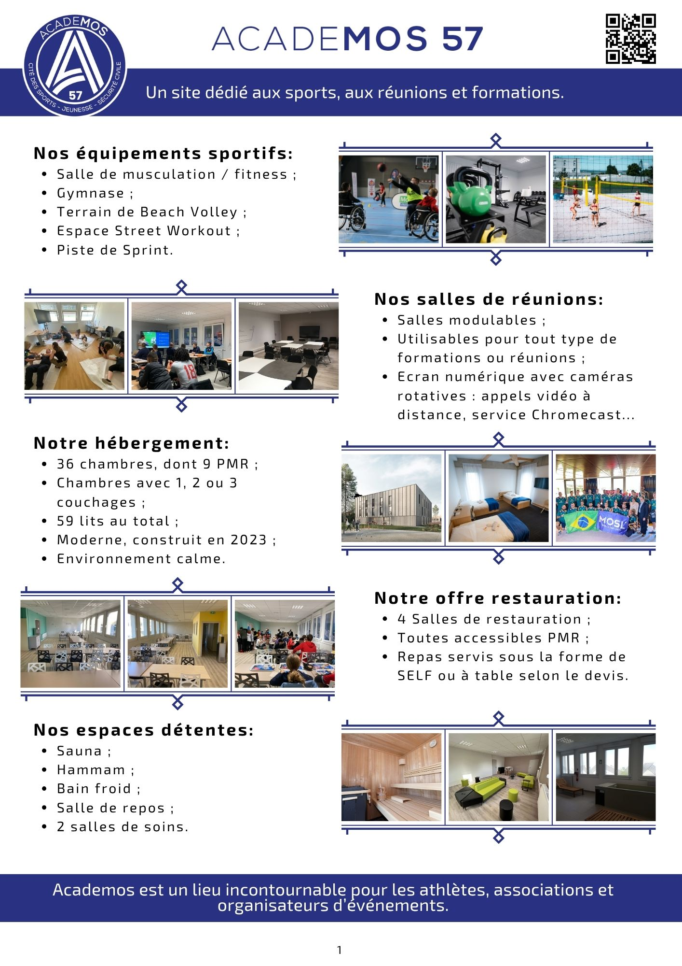
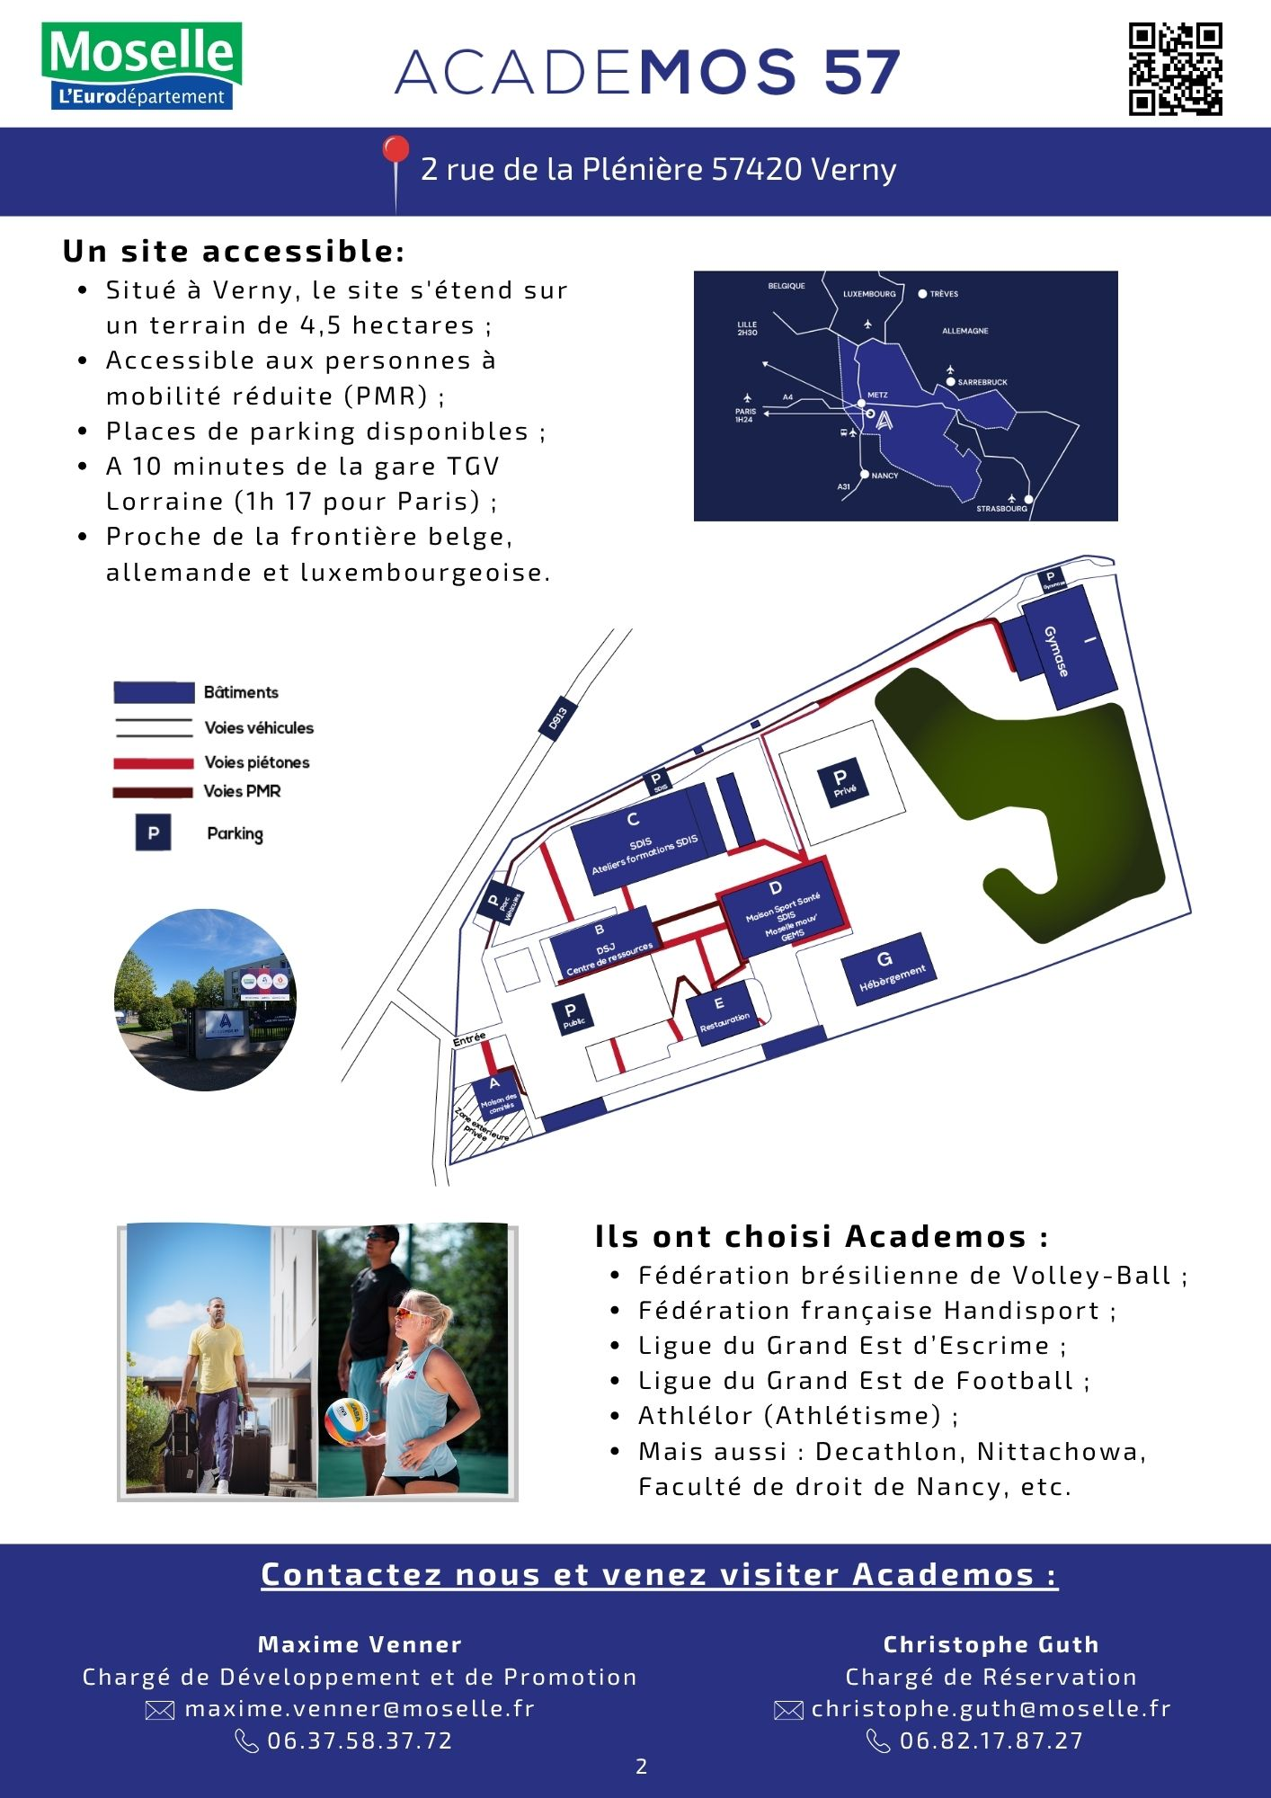


Direction des Sports, de la Jeunesse et de la Culture

Initiales de l’instructeur : __________
Cadre à remplir par l'association
Nom et adresse de l'association :

Metz, le

ACCUSE DE RECEPTION

Madame la Présidente, Monsieur le Président,

J'accuse réception de votre demande de subvention pour l’année 2026. Après étude, votre dossier sera instruit au titre de :

- SOUTIEN AUX PROJETS EN FAVEUR DE LA JEUNESSE
- SOUTIEN A UN EVENEMENT LOCAL JEUNESSE

- Votre dossier est complet : il est en cours d’instruction.
Il sera présenté à la Commission Permanente du Conseil Départemental à venir, pour décision.

- Votre dossier est incomplet.
Les pièces manquantes suivantes sont obligatoires pour l’instruction de votre dossier :

- Copie du récépissé d'inscription et des statuts de l'association déposés au Tribunal d'Instance (pour les premières demandes),
- Le numéro de SIRET et l’avis de situation SIRENE disponible sur le site INSEE,
- Le Relevé d’Identité Bancaire,
- Les coordonnées complètes du Président et la liste du Conseil d’Administration,
- Le rapport du Commissaire aux Comptes et annexe pour les associations percevant plus de 153 000 euros de subventions publiques,
- Les rapports d'activités, moraux et financiers (bilan et compte de résultat) approuvés par la dernière Assemblée Générale,
- Le budget prévisionnel de l’année en cours faisant ressortir précisément l'ensemble des financements publics perçus par l'association,
- L’assurance responsabilité civile de l’association,
- Le contrat d’engagement républicain (CER) dans le présent document,
- La fiche d'évaluation remplie.

Je vous prie d’agréer, Madame la Présidente, Monsieur le Président, l’assurance de ma considération distinguée.

Le Président du Département

Pour le Président et par délégation,
La Directrice Générale Adjointe,
Sport, Jeunesse et Culture

Françoise BATAILLON DAL-ZUFFO

